源流に近づいていく遍路道（4月14日33日目）
宿を出て直ぐから、昨日とは打って違い急勾配の登り坂が新真弓トンネル（570ｍ）まで続きます。30分もしないうちに、汗ビッショリです。100㎞を超える道のりを3泊4日かけて歩く3日目。明日に予定していた44番札所大寶寺を前倒しで巡拝。位置関係から二重に歩くことになるのですが、早めに着けたので巡拝することにしました。
道沿いの川は、しだいに川幅を狭くして、10kmも登るとほぼ沢状態になり、源流に近づいていることを感じさせます。杉林と雑木林のあちらこちらから水が湧き出ており、その流れが幾重にもつながり細い沢になって下って行きます。昨日から遍路道に沿って流れている小田川沿いを溯るように歩いているので、今見ている川の「なぜそうなっているのだろうか」と言った疑問は、歩くほどにその理由が分かってくるのです。久万高原に向かう遍路道では、『「原因」と「結果」の法則』（ジェームズ・アレン1902年）を思い出しました。この本は、自己啓発のバイブルとして読み継がれている名著で、環境に関する場面での引用は場違いなのかも知れませんが、なぜか「あの本に書いてあるのはこのことだ」と、思ったのです。『この宇宙を動かしているのは、混乱ではなく秩序です』という下りを実感できるのです。
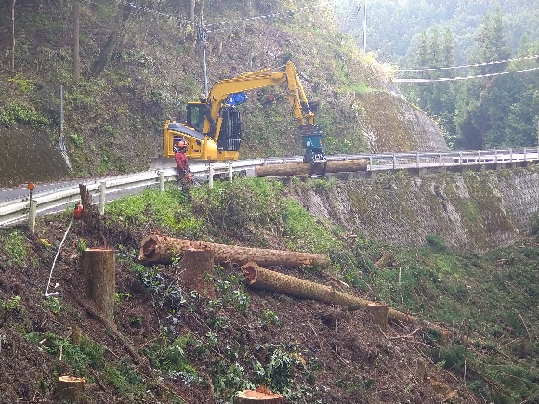
あちこちで杉が切り出されていました。林業が成り立っている感じがします。杉丸太を積んだ大型トラックが何台も下って行きました。林業が成り立っていると言うことは、手入れも行き届いているということでもあります。下流では、その昔、筏を組んで木材を運んでいました。現在でも、内子町川登地区「川登川まつり・筏流し」で再現されています。地域の皆さんは、きっとこの川を環境という側面だけではなく、経済活動の大切な資源としても丁寧に管理してきたのだと思います。小田川の清流は、上流 杉丸太の切り出し
に山や森林があるということだけでは無く、それを生活維持の為に丁寧に手をかけて来たという、このようなところに理由があるのではないかと思うのです。

晴れているのに、小さな沢は流れが絶えず、森の保水力を垣間見た感じです。富士山の伏流水は、約300年前の雨水だと言います。ここ、久万高原でも、そこまでではないにしても、山のフィルターを通して、沢水となって地表に現れていることには違いありません。こんな自然の浄化作用が成り立つ自然を大切にしないといけないですね。その為には、もっと国内木材を使い、在来工法の住宅建築や外材に頼らない仕様の住宅建築にしたいものです。

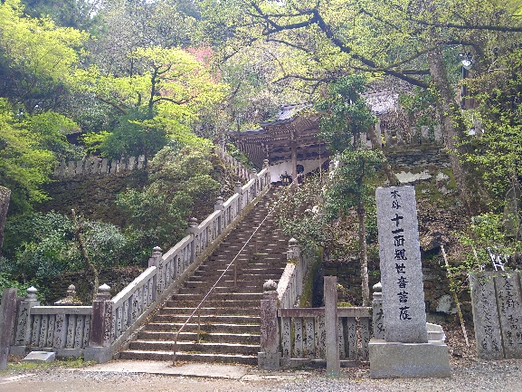
新真弓トンネルを越えたあと、少し下ってまた登る農祖峠（651ｍ）遍路道は、足場がとても悪く、小さな沢が遍路道を横切っていたりして荒れていました。それでも、足場は悪いとはいえ、雨降りではなかったので、当初考えていたよりも遅れることなく越えることが出来ました。農祖峠を越えて少し下っていくと久万高原町の街中に入ります。町の中心部から山手に向かっていくと、44番札所管生山大覚院大寶寺（だいほうじ）があります。大寶寺は、四国霊場八十八ヶ所のちょうど半分に当たり「中札所」といわれています。境内には、樹齢800年にもなる巨木が樹立し、付近の樹木と一体化しています。久しぶりで山岳霊場の趣きを持つ幽玄な雰囲気に包まれた境内に立ち、巨木の間から天を見上げ深々と深呼吸を 44番札所大寶寺
しました。身体に入ってくる冷気が、神聖な気持ちにさせてくれます。

久万高原町にはスキー場や夏でも涼しい万座高原キャンプ場があります。標高が高く、外気温は12度でした。キツイ登り坂なので、汗だくで歩くのですが、休憩を取ると汗が冷たくなり震えがきて、長く休めません。距離が短かったので、足の痛みもさほど出ないうちに宿に入れました。距離が短いと気持ちはとても楽です。余裕ということではなく、早めに宿に入れると、足首のケアが出来るので気が楽なのです。フロントから氷を頂き、足首を冷やしながら夕食迄の時間を過ごしました。
special notes：雑然とした書棚あった1冊の本
ジェームズ・アレン 坂本貢一訳,2003『「原因」と「結果」の法則』サンマーク出版.
・この本は、1902年に書かれたものですが、聖書に次ぐベストセラーと称され、今なの読み継がれている自己啓発書です。
・「私たちの人生は、ある確かな法則にしたがって創られている。私たちがどんな策略をもちいようと、その法則を変えられない。「原因と結果の法則」は、目に見える物質の世界においても、目に見えない心の世界においても、つねに絶対であり、ゆらぐことがない。」（14頁要約）
・小田川を溯り、源流に近づくにつれて、豊富な水量や清流を生み出している、ゆらぐことのない確かな法則を実感するのです。そして、それは長年培ってきた人々の努力と英知の賜であることも知ることが出来るのです。「原因と結果の法則」は、確かにここにあります。

行程等基本データ（4月１4日３3日目）
・巡拝寺院：１寺巡拝（44番札所）
・天気：午前 曇り／午後 晴
・歩いた時間：7時間2３分／日（6時30分宿発～13時5３分着）
・歩いた距離：22.５㎞（平均速度：３.５㎞/h）
・通過市町村：２町（内子町・久万高原町）
・高低差：474ｍ（177ｍ↔651ｍ）
・消費カロリー：2,634 kcal

